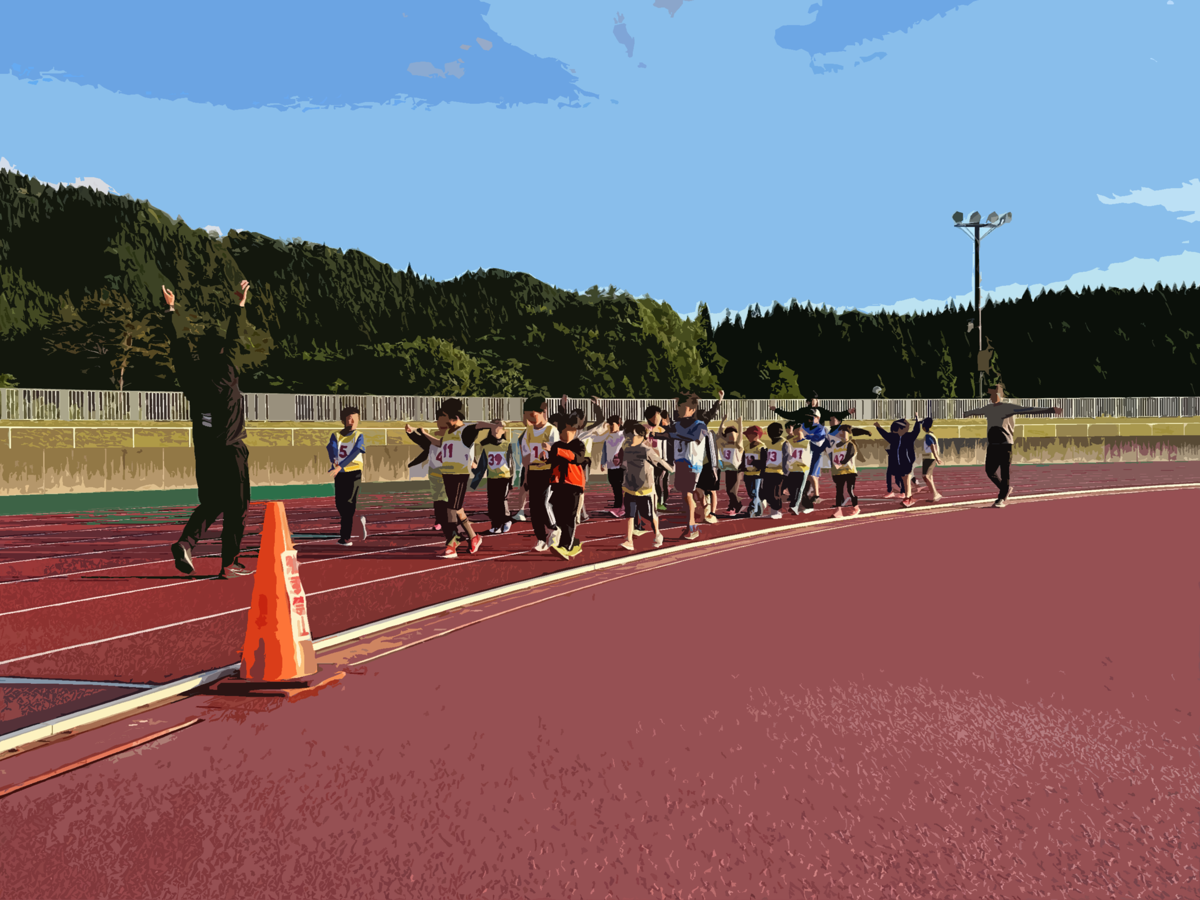

スポーツ

チャレンジウィーク

2025

スポーツ

チャレンジウィーク

2025

スポーツ

チャレンジウィーク

2025

**運動やスポーツなどで**

**15分以上続けて体を動かしましょう‼**



５月２６日（月）～５月３０日（金）

５月２６日（月）～５月３０日（金）

この事業はSSFアクティブチャレンジ2025助成金を受けて実施しております。

**5月28日「 Jr. DISTANCE CHALLENGE 2025 」**

会場：鹿角市総合運動公園 総合競技場　時間：18時～（受付17時30分～）

市内の小学１年生から６年生を対象とした長距離記録会です。受付は当日行います。

**イベント・各教室は参加料無料！ ※詳細は各市民センターへお問い合わせください。**

**市内体育施設も無料で利用できます！**

|  |  |
| --- | --- |
| **各市民センターで5/28(水)に行うイベントを一部ご紹介！** | |
| 【**花輪市民センター】**  10:00～11:00　ヘルスデザイン  13:30～14:30　太極拳体験会  15:00～15:30　日本舞踊体験会  【**八幡平市民センター】**  9:00～ ヘルスアップスクール（グラウンドゴルフ）  〈八幡平運動広場〉  　　終日　レディーススポーツデー | 【**十和田市民センター】**  9:00～　グラウンドゴルフ交流会  13:30～　武術太極拳  16:30～　茜バレエスタジオ  18:00～　鹿角高校伝統芸能同好会  【**尾去沢市民センター】**  11:00～　健康体操 |

**スポーツ**

**チャレンジウィーク２０２５**

**参加報告用紙**

報　告　方　法

下記のいずれかの方法で、**5/31（土）10：00**までにお知らせください。

**①ＦＡＸ**・・・この用紙に記入し、下記ＦＡＸ番号まで送信してください。

**ＦＡＸ：２２－０８８８**

**宛先：スポーツチャレンジウィーク実行委員会**

**（鹿角市スポーツ振興課内）**

**②電　話**・・・個人及び団体、各自治会単位の報告は、スポーツ振興課にお願い

します。電話での報告は**月～金　各9：00～17：00**に受け付けます。

**ＴＥＬ：３０－０２９７（スポーツ振興課）**

**③回収箱**・・・各市民センターの回収箱へ参加報告用紙を入れてください。

※5/31（土）10：00回収

**④メール**・・・団体名(氏名)・運動内容・参加人数を記載のうえ、

「**sports@city.kazuno.lg.jp**」あてにメールしてください。

**⑤その他**・・・プレゼントに応募する方は、下記の「プレゼント応募券」欄に

氏名・住所・電話番号を忘れずに記入してください。

※プレゼントの応募は、必ずＦＡＸまたは回収箱をご利用ください。**電話での受け**

**付けはいたしません。**

キリトリ

☆１５分間以上、運動やスポーツにチャレンジしました☆

|  |  |  |  |  |  |
| --- | --- | --- | --- | --- | --- |
| 実施日 | | 月　　　　　日 | | | |
| 団体名（氏名） | | 運動内容 | | | 参加人数 |
| ※個人の場合はお名前を記入してください。 | | ◆該当する番号に○をつけるか、運動内容を記入してください。  １　ウォーキング（散歩）  ２　体操、ストレッチ  ３　その他（　　　　　　　　　　　） | | | 人 |
| 鹿角市特産品プレゼント応募券(1人1回のみ) | | | | | |
| 氏　名 |  | | 電話番号 |  | |
| 住　所 |  | | | | |

※プレゼントの応募のみはできません。参加報告がない場合は無効です。